PRESSINFORMATION Sätt Yoyo i spel
22 september 2020
______________________________________________________________
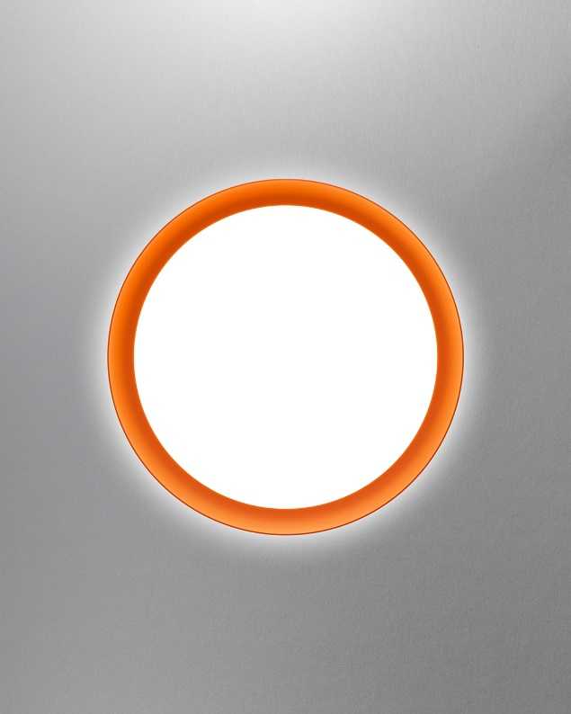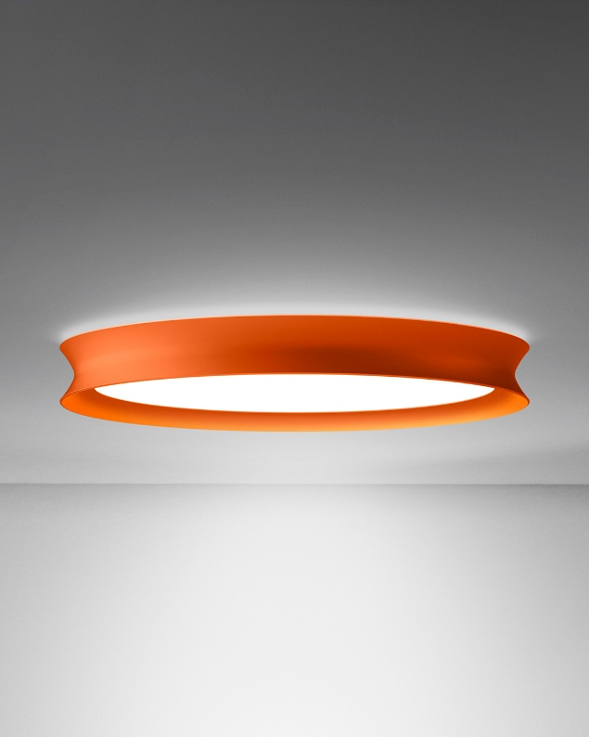
Fox Belysning introducerar Yoyo - design C.F. Møller Arkitekter
En elegant och lekfull serie belysningsarmaturer för alla typer av inomhusbruk. Serien består av lampor för montering i tak, på vägg eller som pendlad. Producerad av Focus Lighting i Danmark som Fox representerar
i Sverige sedan 1978.
Du bestämmer färgen
Yoyo-armaturerna är avsedda för många olika applikationer och finns därför i många olika färger; faktiskt så många som sju standardfärger såväl som en rå aluminium. Dessutom är det möjligt att välja mellan prismatisk och opal avskärmning. Tak- och vägg armaturerna finns med eller utan uplight.
Tre storlekar - samma höjd
Yoyo för montering i tak eller på vägg finns i tre storlekar: Ø225, 350 och 535 mm. Alla har samma låga höjd på 5 cm, vilket ger otaliga tillämpningar - även när det finns specifika krav på armaturer i trappor och korridorer. Homogen ljusyta utan bländning.

Ladda hem högupplösta bilder och text från MyNewsDesk

______________________________________________________________
För mer information, kontakta: Johannes Larsson, VD, 08-440 85 45, johannes@foxbelysning.se eller
Jesper Nörthen, produktchef, 070-323 08 93, jesper@foxbelysning.se

